Five Hills — العقارات
تقرير تحليل أداء الحملات الإعلانية المموّلة
ومحتوى صفحة فيسبوك العضوي — السوق الإماراتي

الفترة المشمولة بالتقرير: 1 — 21 يونيو 2026
إجمالي الإنفاق الإعلاني: 241.49 د.إ | المدة: 21 يوماً | حملتان نشطتان

١. الملخص التنفيذي
خلال الفترة من 1 إلى 21 يونيو 2026، تم تشغيل حملتين إعلانيتين مموّلتين على ميتا بميزانية إجمالية متواضعة جداً قدرها 241.49 د.إ (بمعدل يومي لا يتجاوز ~11.5 د.إ)، إلى جانب نشاط عضوي ملحوظ على صفحة فيسبوك. النتائج الأولية مشجّعة من حيث التكلفة، لكن حجم الإنفاق الحالي أصغر من أن يسمح باستخلاص نتائج إحصائية قاطعة — وهذه نقطة مهمة يجب وضعها في الاعتبار عند قراءة كل الأرقام بالأسفل.
الحملة | الهدف | الإنفاق | النتائج | تكلفة النتيجة
First Ad Month 6 | محادثات (ليدز) | 156.99 د.إ | 30 محادثة | 5.23 د.إ
Engagement Ad | تفاعل (لايكات) | 84.50 د.إ | 177 لايك | 0.48 د.إ
أهم استنتاج: حملة “First Ad Month 6” هي الحملة الوحيدة التي تُنتج نشاطاً قريباً من ليدز عقارية حقيقية (بدء محادثة)، بينما حملة “Engagement Ad” رخيصة جداً في التكلفة لكنها تُحسَّن على “لايكات فيسبوك” فقط — وهو مقياس لا يبيع شقق ولا يحجز معاينات بشكل مباشر. التفاصيل والتوصيات الكاملة في الأقسام التالية.

٢. نظرة عامة على الحساب

٢.١ الأداء المدفوع — إجمالي 21 يوماً
المؤشر | الوصول | الظهور | التكرار | CPM | CPC
الإجمالي الكلي | 4,202 | 6,904 | 1.73 | 34.98 د.إ | 9.66 د.إ
CPM = تكلفة الألف ظهور · CPC = تكلفة كل كليك خارجي (Outbound Click)

٢.٢ الأداء العضوي لصفحة فيسبوك — آخر 28 يوماً (24 مايو – 20 يونيو)
المؤشر | القيمة | نسبة النمو
المشاهدات (Views) | 10,056 | +1,543%
التفاعل (Engagement) | 432 | +222.4%
المتابعون (Followers) | 189 | +2,600%
النمو المئوي ضخم، لكنه محسوب من قاعدة منخفضة جداً (الصفحة في مراحلها الأولى). يجب قراءة هذه النسب كإشارة اتجاه إيجابي لا كحجم فعلي.
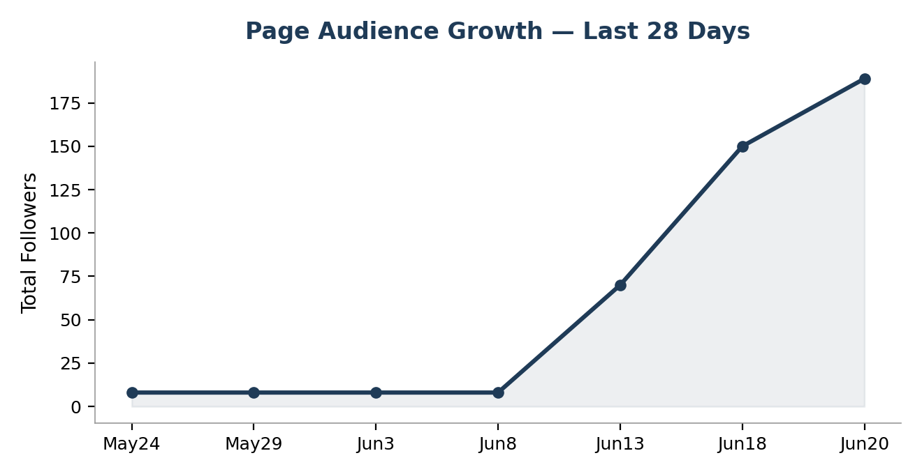
نمو عدد المتابعين خلال آخر 28 يوماً — معظم النمو بدأ بعد منتصف يونيو

٣. التحليل التفصيلي للأداء

٣.١ حملة “First Ad Month 6” (هدف: بدء محادثات)
هذه الحملة هي الأقرب لتوليد ليدز عقارية فعلية، حيث تُحسَّن إعلاناتها على “بدء محادثة Messenger”. أنفقت 156.99 د.إ على 4,288 ظهور، وحقّقت 30 محادثة بمتوسط تكلفة 5.23 د.إ للمحادثة — رقم تنافسي جداً لسوق العقارات في الإمارات.
مقارنة الكرييتيف (التصميم الإعلاني)
الكرييتيف | الإنفاق | عدد المحادثات | تكلفة المحادثة | CTR
كاروسيل (Carousel) | 107.63 د.إ | 23 | 4.68 د.إ | 0.90%
صورة ثابتة | 49.36 د.إ | 7 | 7.05 د.إ | 0.16%
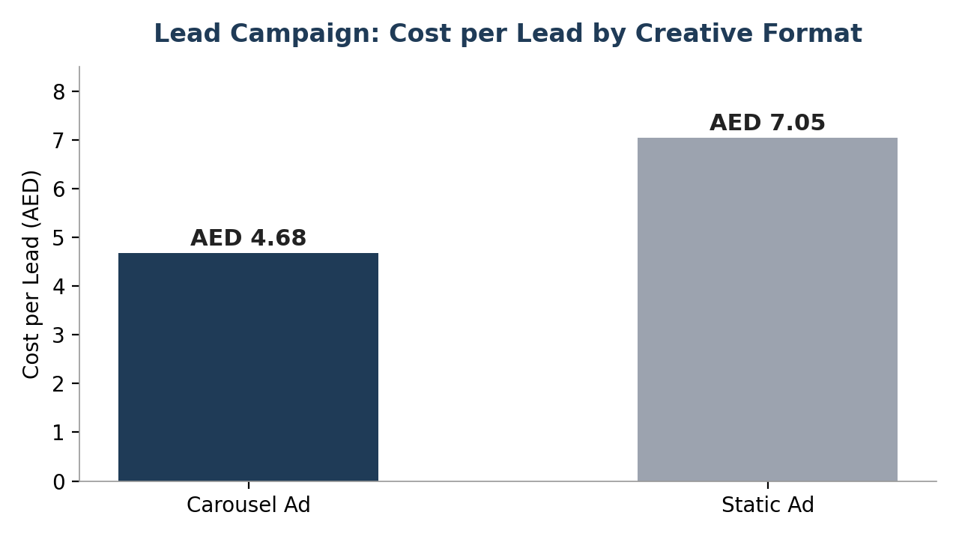
ملاحظة: تصميم الكاروسيل أرخص بنسبة 34% تقريباً في تكلفة المحادثة الواحدة، ومعدل النقر فيه أعلى بـ5.6 مرة من الصورة الثابتة. هذه إشارة واضحة وقوية رغم صغر العينة.
الأداء بحسب العمر
العمر | الإنفاق | المحادثات | تكلفة المحادثة |  | التقييم
65+ | 1.99 د.إ | 2 | 1.00 د.إ |  | ممتاز*
55-64 | 9.03 د.إ | 4 | 2.26 د.إ |  | جيد جداً*
35-44 | 60.20 د.إ | 13 | 4.63 د.إ |  | الأفضل حجماً
25-34 | 58.04 د.إ | 9 | 6.45 د.إ |  | متوسط
45-54 | 25.24 د.إ | 2 | 12.62 د.إ |  | ضعيف
غير معروف | 2.49 د.إ | 0 | — |  | هدر
* عينة صغيرة جداً (إنفاق أقل من 10 د.إ) — اتجاه واعد يحتاج تأكيد بميزانية أكبر، وليس قراراً نهائياً بعد.
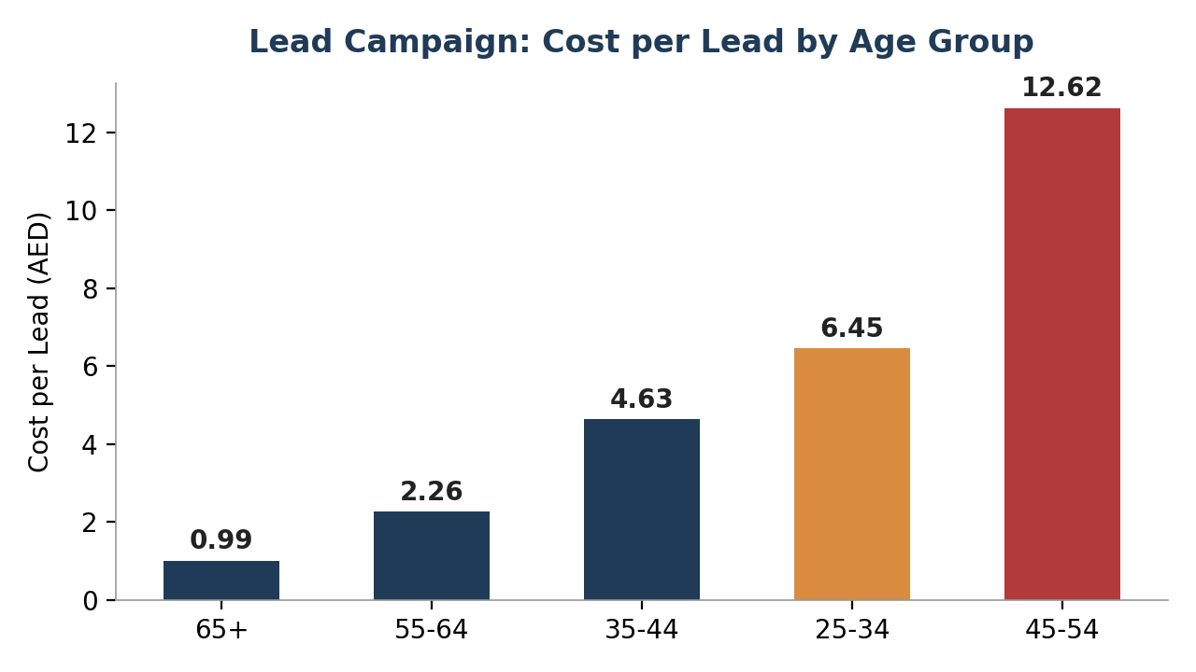
تكلفة المحادثة الواحدة بحسب الفئة العمرية — الأخضر جيد، الأحمر ضعيف

٣.٢ حملة “Engagement Ad” (هدف: تفاعل / لايكات فيسبوك)
أنفقت هذه الحملة 84.50 د.إ على 2,616 ظهور وحقّقت 177 لايك بمتوسط تكلفة 0.48 د.إ فقط — تكلفة رخيصة جداً، لكن “لايك فيسبوك” مقياس سطحي لا يرتبط مباشرة بقرار شراء أو معاينة عقار.
تشتت الكرييتيف — مشكلة بنيوية
 | Engagement Ad 7 (الكرييتيف الرئيسي) | باقي 6 نسخ مجتمعة
الإنفاق | 59.70 د.إ (70.6%) | 24.80 د.إ (29.4%)
النتائج (لايكات) | 114 (64.4%) | 63 (35.6%)
تكلفة اللايك | 0.52 د.إ | 0.11 — 5.67 د.إ (متفاوتة جداً)
تحذير: الميزانية موزّعة على 7 نسخ كرييتيف مختلفة، بعضها أنفق أقل من 1 د.إ فقط — وهذا لا يكفي لتعلّم خوارزمية ميتا ولا لاستخلاص أي نتيجة، ويُهدر جزءاً من الميزانية على نسخ لن تُستخدم أبداً في اتخاذ قرار.
الأداء بحسب العمر
العمر | الإنفاق | اللايكات | تكلفة اللايك | التقييم
55-64 | 4.15 د.إ | 14 | 0.30 د.إ | الأفضل
35-44 | 30.28 د.إ | 65 | 0.47 د.إ | الأعلى حجماً
45-54 | 13.98 د.إ | 30 | 0.47 د.إ | جيد
18-24 | 7.02 د.إ | 14 | 0.50 د.إ | مقبول
25-34 | 25.93 د.إ | 49 | 0.53 د.إ | مقبول
65+ | 3.14 د.إ | 5 | 0.63 د.إ | الأضعف (عينة صغيرة)

٣.٣ المحتوى العضوي على صفحة فيسبوك
المحتوى العضوي (غير المدفوع) يحقق أداءً لافتاً خلال آخر 28 يوماً، وخصوصاً على شكل Reels، وهو مصدر وصول إضافي مجاني يكمّل الإنفاق المدفوع الصغير حالياً.
توزيع المشاهدات والتفاعل بحسب نوع المحتوى
نوع المحتوى | نسبة المشاهدات | نسبة التفاعل
Reel | 37.3% | 57.1%
Link | 60.5% | 14.8%
Photo | 1.4% | 14.2%
أخرى | 0.9% | 13.9%
طبيعة التفاعل: انتشار قوي عبر المشاركات
نوع التفاعل | العدد | نسبة من الإجمالي
مشاركات (Shares) | 243 | 80.2%
تفاعلات (Reactions) | 57 | 18.8%
تعليقات (Comments) | 3 | 1.0%
نقطة قوة: 80% من التفاعل عبارة عن مشاركات — وهذه نسبة استثنائية. المحتوى “يتشارَك” بشكل طبيعي بين الناس، وهذا أقوى أنواع الانتشار لأنه مجاني ويصل لجمهور لم تستهدفه أصلاً (98.3% من المشاهدات من غير المتابعين).
مصادر اكتساب المتابعين الجدد
Feed | Groups | Reels | صفحتك | Stories
19.6% | 16.0% | 14.8% | 2.0% | 0.0%
47.6% من المصدر “غير متاح” لدى ميتا (Unavailable) — وهو تصنيف عام لميتا نفسها ولا يمكن التحكم به مباشرة.

٣.٤ لقطة مقرّبة: أداء إعلان Reel فردي
أحد الإعلانات الفردية (إعلان Reel بميزانية 50 د.إ لمدة 5 أيام، أنفق منها 23.45 د.إ حتى وقت المراجعة) يوضّح كيف يتحول الوصول إلى نتائج فعلية:
المشاهدات | الوصول | 3 ثواني تشغيل | كليكات اللينك | زيارات بروفايل | متابعات جديدة
1,402 | 1,040 | 344 | 49 | 48 | 5
من 1,402 مشاهدة، تحوّلت 49 إلى كليك على اللينك و48 إلى زيارة بروفايل و5 إلى متابعة جديدة، لكن محادثة واحدة فقط بدأت فعلياً (Messaging conversation started: 1). هذا تأكيد إضافي على أن المحتوى يجذب الانتباه بقوة، لكن خطوة “تحويل المُهتم إلى عميل يتواصل” هي الحلقة الأضعف حالياً.

٤. نقاط القوة
- تكلفة تنافسية جداً مقارنة بمتوسط سوق العقارات في الإمارات: CPM بمتوسط 34.98 د.إ، وتكلفة محادثة لدى الحملة الرئيسية 5.23 د.إ.
- كرييتيف الكاروسيل يتفوّق بوضوح على الصورة الثابتة (تكلفة أقل بـ34%، نقر أعلى بـ5.6 مرة) — إشارة واضحة على نوع المحتوى الذي يناسب الجمهور.
- انتشار عضوي قوي وغير مكلَّف: 80% من التفاعل عبر المشاركات، و98.3% من مشاهدات الفيديو تأتي من غير المتابعين — يعني المحتوى يصل لجمهور جديد مجاناً.
- نمو متابعين صحي ومتسارع (من قاعدة شبه صفرية إلى 189 متابعاً) يدل على أن الصفحة بدأت تكتسب ثقة فعلية في السوق.
- اهتمام موزّع على شرائح عمرية متعددة (من 18 إلى 65+) لا يقتصر على فئة ضيقة — يعني وجود سوق واسع محتمل للتوسّع لاحقاً.
- صيغة Reel تحقق نسبة تفاعل (57.1%) أعلى من نسبتها في المشاهدات (37.3%) — أي أنها “تُقنع” الجمهور بالتفاعل أكثر من نسبة ظهورها.

٥. نقاط الضعف
- الميزانية الإجمالية صغيرة جداً (~11.5 د.إ/يوم) — لا تكفي لإخراج الحملات من “مرحلة التعلّم” في خوارزمية ميتا، وتجعل كل الأرقام أعلاه اتجاهات مبدئية لا نتائج مؤكدة إحصائياً.
- حملة “Engagement Ad” مُحسَّنة على “لايكات فيسبوك” فقط — مقياس لا يقود مباشرة لزيارة معاينة أو حجز عقار، وقد يُعطي شعوراً مضللاً بالنجاح بسبب رخص تكلفته.
- تشتت ميزانية حملة Engagement على 7 نسخ كرييتيف مختلفة، بعضها أنفق أقل من 1 د.إ — هذا لا يكفي للتعلّم ويُهدر جزءاً من الميزانية على متغيّرات لن تُستخدم في أي قرار.
- الكرييتيف الثابت (غير الكاروسيل) في حملة الليدز أقل كفاءة بشكل واضح (تكلفة أعلى 50%) ومع ذلك لا يزال يستهلك ميزانية موازية للكاروسيل الأفضل.
- الفئة العمرية 45-54 في حملة الليدز ضعيفة جداً (تكلفة محادثة 12.62 د.إ — أعلى من باقي الفئات بفارق كبير).
- وجود شريحة “عمر غير معروف” استهلكت 2.49 د.إ بدون أي نتيجة (هدر بسيط لكنه قابل للتلافي).
- لا يوجد ربط واضح بين “بدء محادثة” والنتيجة التجارية الفعلية (ليد مؤهل / حجز معاينة / بيع) — البيانات المتاحة كلها من إدارة الإعلانات فقط دون متابعة من فريق المبيعات.
- الاعتماد شبه الكامل على محادثات Messenger المفتوحة دون نموذج تسجيل بيانات (الاسم / الهاتف / الموازنة / نوع الوحدة) يجعل تأهيل الليدز يدوياً وغير منظم.

٦. خطة التطوير القادمة

٦.١ إجراءات فورية (الأسبوعان القادمان)
- إيقاف الكرييتيف الثابت في حملة “First Ad Month 6” بالكامل، وتحويل ميزانيته بالكامل إلى نسخة الكاروسيل الأفضل أداءً.
- تجميع حملة Engagement: الاحتفاظ بنسخة “Engagement Ad 7” وأفضل نسخة أو نسختين فقط، وإيقاف باقي النسخ المتشتتة فوراً.
- تغيير هدف حملة Engagement من “تفاعل” إلى “محادثات / ليدز” — التفاعل الرخيص لا يبني محفظة عملاء عقارية.
- إنشاء نموذج تسجيل سريع (Instant Form) أو صفحة هبوط بسيطة تجمع: الاسم، رقم الهاتف، الموازنة التقريبية، نوع الوحدة المطلوبة — لتقليل الاعتماد الكامل على محادثة Messenger المفتوحة.
- استثناء أو تقليل استهداف الفئة العمرية 45-54 في حملة الليدز مؤقتاً، أو تجربتها بكرييتيف/عرض مختلف قبل الحكم النهائي عليها.

٦.٢ خطوات متوسطة المدى (الشهر الأول إلى الثالث)
- زيادة الميزانية اليومية تدريجياً إلى مستوى يسمح بخروج الحملات من مرحلة التعلّم (يفضَّل ألا تقل الميزانية اليومية الإجمالية عن 50–80 د.إ كحد أدنى عملي لحملتين نشطتين، حسب الموازنة المتاحة لدى العميل).
- إنشاء ملف تتبّع (جدول بيانات أو CRM بسيط) يسجّل كل محادثة: هل تحوّلت إلى ليد مؤهل؟ هل تم حجز معاينة؟ هل تم البيع؟ — لحساب “تكلفة الليد المؤهل” و“تكلفة المعاينة” وهما المقياسان الحقيقيان لنجاح حملة عقارية.
- تفعيل تقسيمات إضافية (Breakdown) بحسب الجنس والموضع الإعلاني (Feed / Stories / Reels) بعد زيادة الميزانية لتوفير عيّنة كافية للتحليل.
- بناء حملة Retargeting لمن شاهدوا الفيديو 3 ثوانٍ فأكثر أو زاروا البروفايل ولم يبدؤوا محادثة — هذا الجمهور “دافئ” وتكلفة الوصول إليه أقل بكثير.
- إنشاء جمهور مشابه (Lookalike) من قاعدة من بدأوا محادثات بعد توفّر عدد كافٍ من البيانات (يُفضَّل 50 حدثاً فأكثر).
- اختبار زوايا إعلانية مختلفة لمحتوى الفيديو (السعر، نمط الحياة، الإلحاح/العرض المحدود) بالاستفادة من معدل المشاركة المرتفع الحالي في محتوى Reel العضوي.

٦.٣ مؤشرات يجب متابعتها أسبوعياً
- تكلفة الليد المؤهل (Cost per Qualified Lead) — لا تكلفة المحادثة فقط.
- تكلفة حجز المعاينة (Cost per Site Visit).
- معدل التكرار (Frequency) لكل حملة لرصد “إجهاد الإعلان” (Ad Fatigue) مبكراً.
- معدل التشغيل لأول 3 ثوانٍ (Hook Rate) لمحتوى الفيديو/الـ Reels.
- معدل نمو المتابعين ومصدر الوصول العضوي.
توصية زمنية: يُفضَّل عدم اتخاذ قرارات كبيرة بخصوص رفع الميزانية أو إيقاف شرائح كاملة قبل مرور 4-6 أسابيع على الأقل من البيانات المجمَّعة بعد التعديلات أعلاه، لإعطاء خوارزمية ميتا وقتاً كافياً للتعلّم.

٧. الخلاصة
النتائج الحالية تمثّل بداية واعدة وليست حكماً نهائياً: التكلفة منخفضة، الانتشار العضوي قوي، واهتمام السوق موجود بوضوح. الفجوة الحقيقية ليست في جذب الانتباه، بل في تحويل هذا الانتباه إلى محادثات مؤهلة قابلة للتتبّع حتى البيع. التركيز خلال الفترة القادمة يجب أن يكون على: تنظيف الكرييتيف الضعيف، تصحيح هدف حملة Engagement، إضافة نموذج تسجيل بيانات، وربط كل ليد برحلته الكاملة حتى الحجز أو البيع — وعندها فقط يمكن قياس عائد الإنفاق الإعلاني (ROAS) بشكل حقيقي يخدم قرارات العميل العقارية.

